Từ nghiên cứu đến quy định pháp lý: Quản lý báo động đã được đưa lên IMO

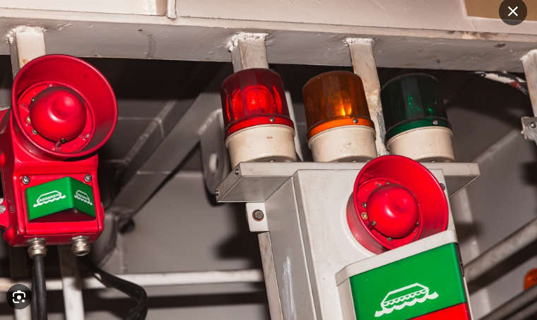
Tại Tiểu ban Thiết kế và Đóng tàu (SDC 12) của IMO, vấn đề quản lý báo động đã được nâng từ một thách thức vận hành lên thành một ưu tiên về quy định pháp lý và an toàn, được định hình bởi nghiên cứu do Asger Christian Schliemann Haug của LR dẫn dắt.
Khi Trưởng bộ phận Khoa học Dữ liệu của LR, Asger Christian Schliemann Haug, trình bày những phát hiện từ nghiên cứu mới nhất trước các đại biểu của IMO, đó là khoảnh khắc hội tụ của nhiều năm điều tra, trải nghiệm thực tế và mối quan ngại ngày càng tăng trong ngành vào một cuộc thảo luận tập trung.
Đối với Haug, SDC 12 đánh dấu một cột mốc quan trọng. “Khi tôi bắt đầu dự án Quản lý báo động vào năm 2023, chúng tôi tin rằng nó có tiềm năng cải thiện đáng kể an toàn hàng hải,” ông nói. “Nhưng chúng tôi cũng biết rằng sẽ không có gì thay đổi nếu mọi người không sẵn sàng cùng tham gia.”
Nghiên cứu của Haug tiếp cận theo hướng phê bình: trước hết xác định liệu vấn đề có tồn tại hay không (Tập 1), sau đó là các cải tiến tiềm năng cho tàu hiện có (Tập 2) và cả tàu mới (Tập 3 sắp tới).
Tinh thần trách nhiệm chung này đã là trọng tâm của công việc ngay từ đầu. Và tại SDC 12, có thể thấy rõ ngành đang dần đồng thuận về vấn đề này. “IMO SDC 12 là một bước ngoặt,” Haug nhận định, “cho thấy quyết tâm của nhiều quốc gia thành viên và các tổ chức phi chính phủ trong việc nghiêm túc giải quyết vấn đề.” Vấn đề này đã được nâng cao mức độ quan tâm và tính cấp bách ở cấp IMO sau khi được chính thức nêu ra, một phần bởi Chính quyền Hàng hải Na Uy, dựa trên các khuyến nghị từ cuộc điều tra vụ Viking Sky.
Từ phân tích đến sự chú ý của quốc tế
Công việc này bắt nguồn từ các khuyến nghị về quản lý hệ thống báo động hàng hóa do Hiệp hội Các chủ tàu và nhà khai thác bến khí quốc tế (SIGTTO) đưa ra, trong đó chỉ ra sự chênh lệch rõ rệt giữa thực tiễn hàng hải và các khuôn khổ quản lý báo động trưởng thành hơn trong các ngành công nghiệp ở trên bờ.
“Ngay từ đầu khi xem xét vấn đề này, rõ ràng là chúng ta có rất nhiều điều có thể học hỏi từ các ngành lân cận,” ông giải thích. “Khi đó, chúng tôi nhận ra đây không chỉ là một bài tập cải tiến nhỏ để xem liệu các quy định có thể phù hợp hơn hay không. Nó là một vấn đề mang tính nền tảng hơn.”
Để hiểu quy mô của vấn đề, Haug và nhóm của ông đã thu thập dữ liệu từ các tàu, trao đổi với thuyền viên và phân tích hơn 40 triệu sự kiện từ nhật ký báo động trên tàu. Kết quả cho thấy một bức tranh nhất quán trên nhiều loại tàu và mô hình khai thác: hệ thống báo động thường tạo ra quá nhiều cảnh báo, vượt quá khả năng xử lý hợp lý của con người. Trong những tình huống như vậy, việc phân biệt báo động nào là quan trọng trở nên khó khăn, thậm chí là không thể. Niềm tin vào hệ thống suy giảm. Việc ra quyết định bị ảnh hưởng.
Kết quả này xác nhận điều mà nhiều thuyền viên từ lâu đã phản ánh: hệ thống báo động thường gây quá tải hơn là hỗ trợ. “Nếu bạn nghe một máy trưởng nói rằng họ nhận được quá nhiều báo động đến mức không thể đếm nổi, rồi bạn thấy dữ liệu cho thấy 4.000 báo động trong 10 phút, thì bạn biết họ không hề phóng đại,” Haug lưu ý. “Điều quan trọng là phải đặt trải nghiệm của con người song song với bằng chứng khách quan.”
Sự thay đổi trong cách hiểu về báo động
Việc tích hợp giữa góc nhìn của con người và kỹ thuật là cốt lõi của nghiên cứu này. Với nền tảng kỹ sư hàng hải và khoa học dữ liệu, cùng kinh nghiệm làm việc trên tàu, Haug có thể phân tích nhật ký sự kiện và thực hiện các nghiên cứu thực địa trên tàu, tận dụng kỹ năng kỹ thuật và phân tích để đào sâu vấn đề.
Theo quan điểm của Haug, quản lý báo động trong hàng hải từ lâu đã bị hiểu sai khi chỉ tập trung vào cách hiển thị báo động. “Về bản chất, nó là việc quản lý các tình huống bất thường đứng sau các báo động,” ông giải thích. “Mặc dù chúng ta gọi đó là ‘bất thường’, nhưng chúng vẫn là một phần có thể dự đoán được trong cơ sở thiết kế của con tàu—nếu không thì đã không lắp đặt báo động ngay từ đầu. Và đó là một cách suy nghĩ khác.”
“Một báo động về cơ bản là yêu cầu con người phản ứng. Nó là ‘lời kêu cứu’ của hệ thống,” ông nói. “Nếu việc phản ứng với báo động không khả thi—vì có quá nhiều báo động, hoặc chúng không rõ ràng, hoặc đến quá muộn—thì hệ thống đó không hỗ trợ an toàn, bất kể trên giấy tờ hay màu sắc hiển thị của nó như thế nào.”
Việc giải quyết vấn đề này là cấp bách, được củng cố bởi dữ liệu an toàn toàn của ngành. Tỷ lệ số sự cố hàng hải nhìn chung không thay đổi đáng kể trong thập kỷ qua, trong đó một tỷ lệ lớn liên quan đến sai sót của con người. Đối với Haug, điều đó phản ánh vấn đề thiết kế hơn là vấn đề con người.
“Chúng ta cần bắt đầu xem yếu tố con người như một lĩnh vực kỹ thuật,” ông nói. “Bởi vì cũng có nhiều ràng buộc thiết kế đối với con người—thậm chí còn nhiều hơn.” Haug nhấn mạnh tầm quan trọng của việc hiểu rõ hơn đội ngũ buồng máy và cách họ sử dụng báo động trong công việc hàng ngày. “Hiện tại, chúng tôi chú trọng đến việc xuống tàu để quan sát cách thuyền viên xử lý báo động trong thực tế.”
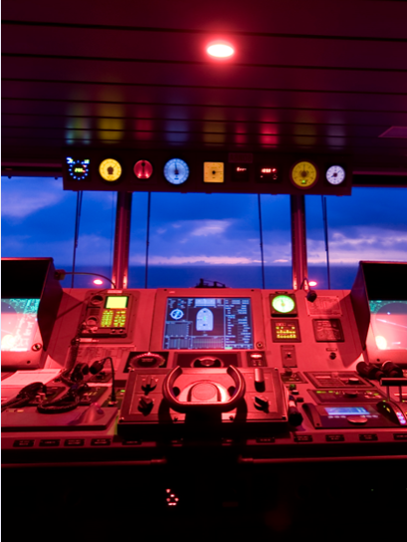
Vì sao thời điểm này lại quan trọng
Bài trình bày tại SDC 12 của IMO đã cung cấp cho các quốc gia thành viên và các tổ chức phi chính phủ một nền tảng thảo luận vững chắc dựa trên bằng chứng. Điều này giúp chuyển hướng cuộc thảo luận từ các sự cố riêng lẻ sang sự hiểu biết rộng hơn về cách các hệ thống báo động vận hành trong thực tế.
“Vai trò của chúng tôi không phải là nói cho ngành biết phải làm gì,” Haug cho biết. “Mà là cung cấp cơ sở thông tin để thảo luận về việc phát triển một tiêu chuẩn hiệu năng mới có tên là Engine Control Room Alert Management (ECRAM).”
Phản hồi từ IMO cho thấy cách tiếp cận này đang phát huy hiệu quả. Một số quốc gia thành viên đã viện dẫn nghiên cứu của LR trong các đệ trình lên IMO, và một nhóm thư tín hiện đang được thành lập để tiếp tục thúc đẩy công việc. “Tôi tin rằng Anne Norderud-Poulsen từ Cơ quan Hàng hải Đan Mạch sẽ là một điều phối viên xuất sắc cho nhóm này,” Haug nói.
“Nếu không có sự can thiệp, những điểm yếu hiện tại trong thiết kế hệ thống báo động trên tàu biển sẽ bị khuếch đại, đặt lên vai thuyền viên những yêu cầu quá mức và thiếu thực tế. Việc giải quyết các thách thức này là nền tảng để đảm bảo quá trình chuyển đổi an toàn sang các loại nhiên liệu mới.”
Từ ý định đến tác động
Đối với Haug, vai trò lãnh đạo ổn định và mang tính hợp tác là yếu tố cốt lõi để công việc thành công. “Nếu bạn chỉ áp đặt giải pháp lên mọi người, nó sẽ không hiệu quả,” ông nói. “Đó phải là một quá trình tự nhiên, trong đó mọi người đều tham gia.” Điều này không chỉ bao gồm các cơ quan quản lý và nhà thiết kế, mà còn cả nhà sản xuất và thuyền viên—những người có hiểu biết thực tế rất quan trọng để đảm bảo tính khả thi. “Theo quan điểm của chúng tôi, tiêu chuẩn hiệu năng cho ECRAM cần được phát triển từ tuyến đầu của hoạt động khai thác tàu, vì đó là môi trường mà nó phải hoạt động hiệu quả,” Haug cho biết.
Góc nhìn lấy con người làm trung tâm này mang ý nghĩa cá nhân sâu sắc đối với Haug. Từng làm việc trên biển và có người thân vẫn đang đi biển, ông luôn gắn bó chặt chẽ với thực tế mà thuyền viên phải đối mặt. “Mỗi người ngoài kia đều là người thân của ai đó,” ông nói. “Là những người làm công tác an toàn, chúng ta có trách nhiệm đảm bảo rằng các hệ thống này thực sự giúp họ làm việc an toàn.”
Trong thời gian tới, giai đoạn tiếp theo của công việc sẽ tập trung vào hướng dẫn thực tiễn để thiết kế các báo động thực sự hữu ích ngay từ đầu. Điều này có nghĩa là đảm bảo báo động phải có thể hành động được, kịp thời và hợp lý, đồng thời cho phép các chuyên gia an toàn ở tuyến đầu như đăng kiểm viên đánh giá khách quan các yếu tố này trong quá trình đóng mới—thời điểm mà các thay đổi vẫn có thể thực hiện với chi phí thấp, thay vì sau khi tàu đã hoàn thiện.
“Hiện nay có sự tập trung lớn vào thiết kế hoặc hợp lý hóa báo động. Ban đầu, nhiều người nghĩ đó chỉ là việc phân màu hay đơn giản là sắp xếp mức ưu tiên, nhưng khi bắt đầu, bạn nhanh chóng nhận ra mục đích thực sự là đảm bảo cho thuyền viên có cơ hội thực tế để phản ứng với tình huống bất thường đằng sau một báo động, từ đó ngăn ngừa các hậu quả đáng lo ngại.”

Những gì SDC 12 làm được là đưa thực tế này trở nên rõ ràng hơn.
Đối với Haug, sự thay đổi đó vừa đáng khích lệ vừa cần thiết. “Điều này là để thừa nhận rằng con người là một phần của hệ thống,” ông chia sẻ. “Nếu chúng ta thiết kế các hệ thống báo động thực sự hỗ trợ thuyền viên, đặc biệt là trong những điều kiện khắc nghiệt nhất, chúng ta có thể tạo ra sự khác biệt thực sự đối với an toàn trên biển.”
“Chính những nghiên cứu thực địa như thế này mới có thể giúp các nhà hoạch định chính sách tại IMO đưa ra các quyết định sáng suốt,” ông kết luận.
-------------------------------------------

